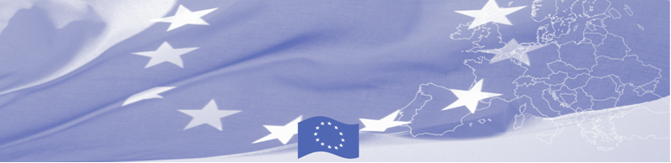
Пресс-релиз

В Таджикистане анализируют текущее состояние и потребности системы
обучения и переподготовки пограничников и таможенников

Душанбе, 17 июня 2019 г.

17-19 июня в Душанбе эксперты Программы содействия управлению границами (БОМКА) проводят анализ текущего состояния и потребностей системы обучения и переподготовки пограничников и таможенников. Представители Рижского технического университета и Государственной пограничной охраны Латвии проведут ряд встреч и консультаций с руководством и ключевыми департаментами Таможенной службы, Пограничных войск, а также учебных заведений – Высшего пограничного института, Учебного центра «Пойтахт» Пограничных войск ,Пограничного колледжа ОБСЕ, Таджикского государственного университета коммерции, Финансово-экономическом института Таджикистана, Института повышения квалификации Таможенной службы.

В числе прочих вопросов, экспертной группой будут изучены такие вопросы как разработка учебных программ и их содержание; повышение квалификации преподавателей; система электронного обучения, интерактивные методы обучения и использование информационных технологий; организация научных исследований, участие в национальных и международных проектах; международное сотрудничество и использование международного опыта. Также будут рассмотрены актуальные проблемы в системе подготовке кадров и необходимые меры по повышению качества и эффективности системы обучения персонала. По итогам миссии эксперты предоставят свои рекомендации по усилению институционального потенциала в области кадровой политики и повышению качества подготовки кадров в пограничных и таможенных ведомствах Таджикистана и соответствующих образовательных учреждениях.

Более общая задача данной консультативной миссии - содействие в реализации задач Национальной стратегии по управлению границами Республики Таджикистан, а в частности раздела по подготовке кадров пограничных ведомств.

Первые мероприятия программы БОМКА прошли в 2003 году и с тех пор Программа укрепила партнерство с правительствами стран Центральной Азии в сфере содействия управлению границами. На реализацию программы БОМКА ЕС было выделено 40,1 миллионов евро за период 2003-2019 годы, из которых почти 6, 5 миллионов евро на реализацию 9 фазы (2015-2019).

Для получения подробной информации, вы можете обратиться к Мустафо Мамадназарову, Национальному координатору БОМКА в Таджикистане – +992 88772004, эл. адрес – mustafo.mamadnazarov@icmpd.org
  Программа БОМКА реализуется Консорциумом партнеров под руководством Государственной пограничной охраны Латвийской Республики:  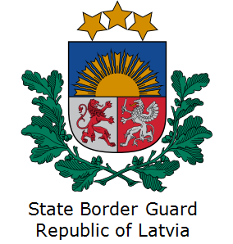 | Программа финансируется  Европейским Союзом  Представительство Европейского Союза в Таджикистане  ул. Адхамова, 74  Душанбе, 734013,  Республика Таджикистан  (+992 37) 221 74 07  Delegation-Tajikistan@eeas.europa.eu | Европейский Союз включает в себя 28 государств-членов, объединивших передовые достижения, ресурсы и судьбы своих народов. На протяжении 60 лет совместными усилиями им удалось создать зону стабильности, демократии и устойчивого развития, сохранив при этом культурное многообразие, личные свободы и атмосферу терпимости. Европейский Союз неуклонно стремится передавать и приобщать к своим достижениям и ценностям страны и народы, находящиеся за его пределами.

